Uart Communication Protocol

直播星上/下位机通信协议

CONFIDENTIAL

Jan 9, 2013

[修改历史]

Date | Description | Author | Remarks
2013/01/09 | New Making | Xuechangcheng | Version1.0

- 通信协议
定义STB和PC之间的通信协议.
  - 通信格式
通信方式使用串口 (UART)
表1
Data Bits | Parity | Stop Bit | Baud Rate | Flow Control
8 | None | 1 | 115200 bps | N
- 机顶盒启动后，下位机轮询发送握手信号（使用了超时机制）
- pc端启动后，上位机轮询接收握手信号（使用了超时机制1分钟）
  - 数据格式
表2
Start  Code | Command  one | Command  two | Command  Length | Command  Data | CHECKSUM
1 Byte | 1 Byte | 1 Byte | 1 Bytes | n Bytes | - Byte
- Start Code: 命令头，固定为0x48
- Command one: 发送的命令
- Command two: 备用
- Command Length:发送数据的长度（仅仅是数据段的长度）
- Command Data: 发送的数据
- CHECKSUM：数据包校验（所有数据相加，忽略溢出的数据）

  - 逻辑协议

COM_NULL = 0,
COM_START,
COM_CONNECT = 0x10,
COM_ASKHAND,
COM_HANDINFO,
COM_OK,
COM_RESET,
COM_CHIPID = 0x20,
COM_MFID,
COM_MDID,
COM_HWID,
COM_STBTYPE, /* 目前暂定00为村村通 */
COM_CAID,
COM_STBIDPC, /*序列化工位中，上位机拼接STBID后 发送给下位机（以ASCII码格式发送）*/
COM_STBIDPCOK, /*序列化工位中，下位机收到STBID成功后返回给上位机作为成功标识*/
COM_STBIDSTB, /*校验工位中，下位机将STBID(以ASCII码发送)发送给上位机，用于校验*/
COM_FLASHWRITELICENSE= 0x30, /*序列化工位中，上位机向下位机发送序列化数据（88个字节）*/
COM_FLASHWRITELICENSEOK, /*序列化工位中，下位机写序列化数据成功后返回给上位机作为成功标识*/
COM_GETLICENSE, /*获取flash上授权信息*/
COM_GETLICENSEOK, /*获取flash上授权信息ok*/
COM_FLASHSTATUS, /*校验工位中，获取Flash当前写保护状态（0为未写保护/1为写保护）*/
COM_SECURITYSTATUS, /*校验工位中，获取高级安全状态（0为未打开/1为已打开*/
COM_DEBUG = 0x80, /* 发送debug信息，下位机内存的值 addr + val*/
COM_RETURN,
COM_FAIL,
COM_END

  - 握手协议
如图：
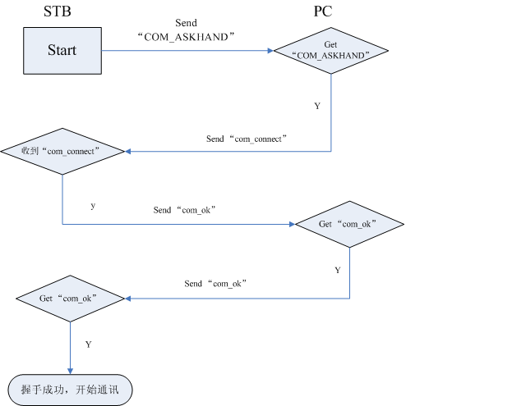

  - 命令描述
表4
命令  Command Code | 描述  Description | 示例  Example
COM_ASKHAND | 下位机发送握手命令 | [0x48][COM_ASKHAND][ COM_RETURN  ][DATA_LENGTH][CHECKSUM]
COM_CONNECT | 上位机握手后回复命令 | 上位机回复：  [0x48][ COM_CONNECT][ COM_NULL  ][DATA_LENGTH][CHECKSUM]
COM_HANDINFO | 下位机发送确认命令 | [0x48][ COM_HANDINFO][ COM_RETURN  ][DATA_LENGTH][CHECKSUM]
COM_OK | 上位机回复确认命令 | [0x48][ COM_OK][ COM_NULL  ][DATA_LENGTH][CHECKSUM]
COM_START | 下位机发送开始接收数据命令 | [0x48][ COM_START][ COM_RETURN  ][DATA_LENGTH][CHECKSUM]
COM_STBTYPE | 上位机发送获取STBType命令 | [0x48][ COM_STBTYPE][ COM_NULL  ][DATA_LENGTH][CHECKSUM]
COM_STBTYPE | 下位机回复STBType命令 | [0x48][ COM_STBTYPE][ COM_RETURN  ][DATA_LENGTH][Data][CHECKSUM]
COM_CHIPID | 上位机发送获取ChipID命令 | [0x48][ COM_CHIPID][ COM_NULL  ][DATA_LENGTH][CHECKSUM]
COM_CHIPID | 下位机回复ChipID命令 | [0x48][ COM_CHIPID][ COM_RETURN  ][DATA_LENGTH][Data][CHECKSUM]
COM_MFID | 上位机发送获取制造商ID命令 | [0x48][ COM_MFID][ COM_NULL  ][DATA_LENGTH][CHECKSUM]
COM_MFID | 下位机回复制造商ID命令 | [0x48][ COM_CHIPID][ COM_RETURN  ][DATA_LENGTH][Data][CHECKSUM]
COM_MDID | 上位机发送获取机顶盒型号命令 | [0x48][ COM_MDID][ COM_NULL  ][DATA_LENGTH][CHECKSUM]
COM_MDID | 下位机回复机顶盒型号命令 | [0x48][ COM_MDID][ COM_RETURN  ][DATA_LENGTH][Data][CHECKSUM]
COM_HWID | 上位机发送获取硬件ID命令 | [0x48][ COM_HWID][ COM_NULL  ][DATA_LENGTH][CHECKSUM]
COM_HWID | 下位机回复机硬件ID命令 | [0x48][ COM_HWID][ COM_RETURN  ][DATA_LENGTH][Data][CHECKSUM]
COM_STBIDPC | 上位机发送STBID命令 | [0x48][ COM_STBIDPC][ COM_NULL  ][DATA_LENGTH][Data][CHECKSUM]
COM_STBIDPCOK | 下位机回复收到STBID命令 | [0x48][ COM_STBIDPCOK][ COM_RETURN][DATA_LENGTH][CHECKSUM]
COM_FLASHWRITELICENSE | 上位机发送序列化数据命令 | [0x48][ COM_FLASHWRITELICENSE][ COM_NULL][DATA_LENGTH][Data][CHECKSUM]
COM_FLASHWRITELICENSEOK | 下位机回复收到序列化数据命令 | [0x48][ COM_FLASHWRITELICENSEOK][ COM_RETURN||COM_FAIL][DATA_LENGTH][CHECKSUM]
COM_FLASHSTATUS | 上位机发送获取Flash写保护状态命令 | [0x48][ COM_FLASHSTATUS][ COM_NULL  ][DATA_LENGTH][CHECKSUM]
COM_FLASHSTATUS | 下位机回复Flash当前状态命令 | [0x48][ COM_FLASHSTATUS][ COM_RETURN  ][DATA_LENGTH][Data][CHECKSUM]
COM_SECURITYSTATUS | 上位机发送获取高级安全状态命令 | [0x48][ COM_SECURITYSTATUS][ COM_NULL  ][DATA_LENGTH][CHECKSUM]
COM_SECURITYSTATUS | 下位机回复高级安全当前状态 | [0x48][ COM_SECURITYSTATUS][ COM_RETURN  ][DATA_LENGTH][Data][CHECKSUM]
COM_GETLICENSE | 上位机获取序列化数据命令 | [0x48][ COM_GETLICENSE][ COM_NULL  ][DATA_LENGTH][CHECKSUM]
COM_GETLICENSEOK | 下位机回复序列化数据命令 | [0x48][ COM_GETLICENSEOK][ COM_RETURN|| COM_FAIL][DATA_LENGTH][Data][CHECKSUM]
COM_CAID | 上位机发送获取CAID命令 | [0x48][ COM_CAID][ COM_NULL][DATA_LENGTH][CHECKSUM]
COM_CAID | 下位机回复CAID命令 | [0x48][ COM_CAID][ COM_RETURN][DATA_LENGTH][Data][CHECKSUM]
COM_STBIDSTB | 上位机发送获取STBID命令 | [0x48][ COM_STBIDSTB][ COM_NULL][DATA_LENGTH][CHECKSUM]
COM_STBIDSTB | 下位机回复STBID命令 | [0x48][ COM_STBIDSTB][ COM_RETURN][DATA_LENGTH][Data][CHECKSUM]

